MÅNEDSPLAN FOR BLÅKLOKKE september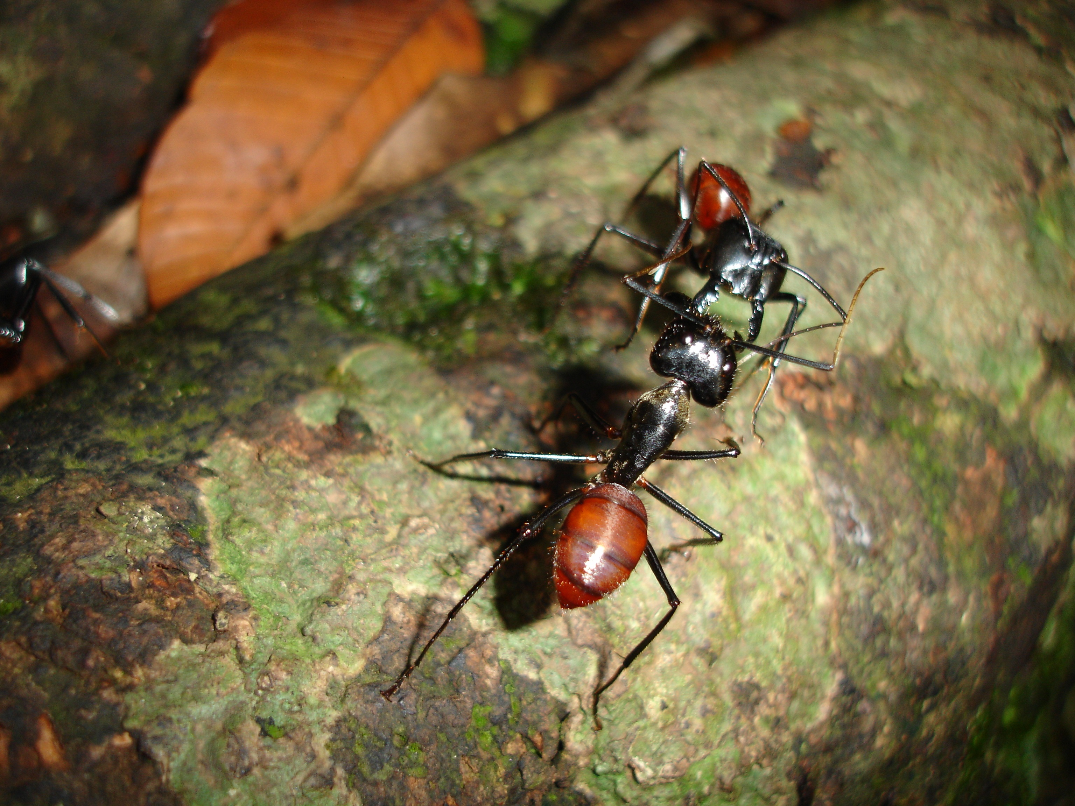
Tema: “Meg selv og familien min”

uke | mandag | tirsdag | onsdag | torsdag | fredag
35 |  |  |  |  | 1  lekegrupper/formningsaktiviteter
36 | 4. Utedag  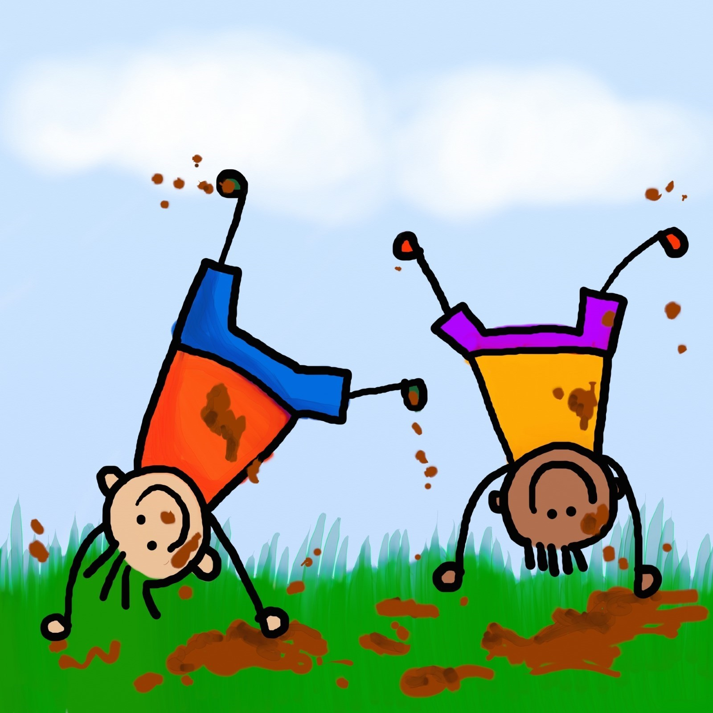  Vi er ute i bhg. og leker med Tiriltunge | 5.Turdag:  Fellestur på avdelingen  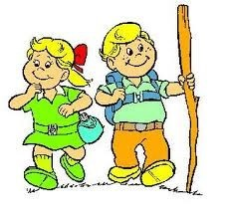 | 6. Gruppedag:  Aldersinndelte  grupper på tvers av avdelingene.  Skolegruppa  Krokodillene og Humlene  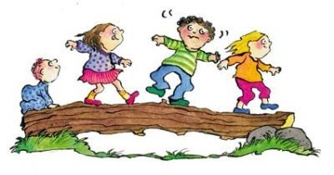 | 7.  Stasjoner  Språkutviklingsaktiviteter og hinderløype i små grupper | 8. lekegrupper/ musikksamling.
37 | 11. Utedag  Vi er ute i bhg. og leker med Tiriltunge | 12.  Fellestur på avdelingen | 13.  Gruppedag:  Aldersinndelte  grupper på tvers av avdelingene.  Skolegruppa  Krokodillene og Humlene | 14.  Stasjoner  Språkutviklingsaktiviteter og hinderløype i små grupper | 15.  Lekegrupper/formningsaktiviteter  Vi begynner å lage brannmannshjelm
38  B  R  A  N  N  V  E  R  N | 18.  Utedag  Vi er ute i bhg. og leker med Tiriltunge | 19. Turdag:  Fellestur på avdelingen | 20.  Gruppedag:  Aldersinndelte  grupper på tvers av avdelingene.  Skolegruppa  Krokodillene og Humlene | 21.  Stasjoner  Språkutviklingsaktiviteter og hinderløype i små grupper | 22.  Lekegrupper/ forming  Slukke brann ute (maling på vinduer)
39. | 25.  “Danseprinsessen”. Bydelshus 11.30 | 26.Turdag:  Fellestur på avdelingen | 27.  Gruppedag:  Aldersinndelte  grupper på tvers av avdelingene.  Skolegruppa  Krokodillene og Humlene | 28. | 29.  lekegrupper/formningsaktiviteter

